Dětský divadelní kroužek z Peřimova
pro Vás nacvičil pohádku
O čertech a napravené víle
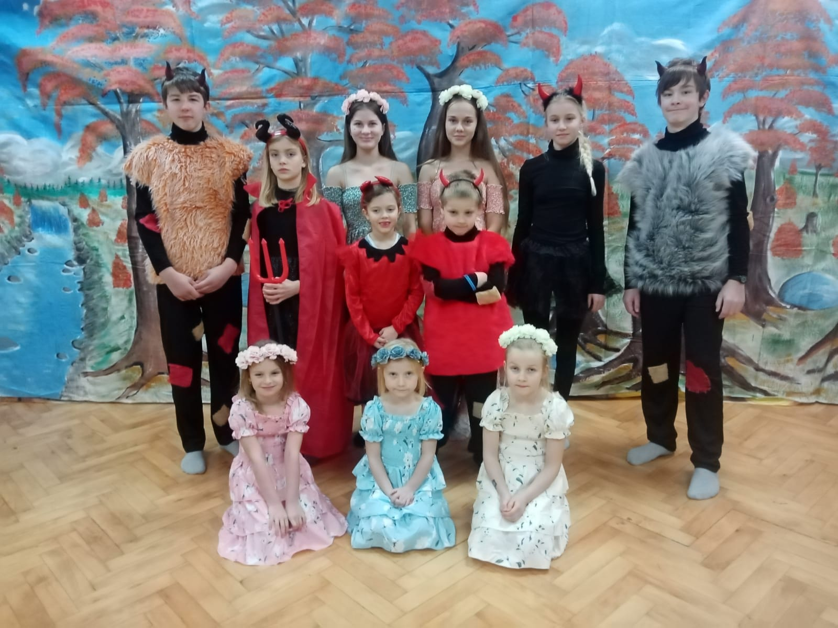

Kde: Mříčná – Lidový dům
Kdy: 18. 12. 2022 (Zlatá neděle) od 16. hodiny
Vstupné: dobrovolné
V pohádce se dozvíme, že pýcha předchází pád a že se skromností nejdál dojdeš, i když to trvá déle. A jako každá správná pohádka má i ta naše šťastný konec.
Přiďte pobejt.

